МУНИЦИПАЛЬНОЕ КАЗЕННОЕ ОБЩЕОБРАЗОВАТЕЛЬНОЕ УЧРЕЖДЕНИЕ
«ВЫШЕГОРСКАЯ СРЕДНЯЯ ОБЩЕОБРАЗОВАТЕЛЬНАЯ ШКОЛА» САФОНОВСКОГО РАЙОНА СМОЛЕНСКОЙ ОБЛАСТИ

ПРИКАЗ

11.09.2019 № 42
д. Вышегор

О проведении мероприятий по обучению работников
мерам пожарной безопасности и проверке знаний
работников по пожарной безопасности

В соответствии с приказом МЧС России от 12.12.2007 № 645 «Об утверждении норм пожарной безопасности "Обучение мерам пожарной безопасности работников организаций"» и методическими рекомендациями Управления государственного пожарного надзора МЧС России по организации обучения руководителей и работников организаций пожарно-техническому минимуму для проверки знаний работниками правил пожарной безопасности

п р и к а з ы в а ю :

1. Организовать обучение и проверку знаний по пожарной безопасности в МКОУ Вышегорская СОШ с 16.04.2020 г. по 16.05.2020 г.
2. Утвердить программу обучения работников школы пожарно-техническому минимуму (приложение №1).
3.Создать комиссию по проверке знаний требований по пожарной безопасности работников в следующем составе:
- председатель комиссии: директор школы В.А.Куренков;
- члены комиссии: зам. директора по УВР Смирнова Л.Б., учитель химии Плешивцева Н.Н. .
4. Утвердить перечень контрольных вопросов и билеты по проверке знаний правил пожарной безопасности (приложение № 2).
5. Результаты проверки знаний оформить протоколом установленной формы.
6. Работник, не прошедший проверку знаний требований пожарной безопасности при обучении, обязан пройти повторную проверку знаний в срок не позднее одного месяца.
7. Обучение вновь принятых работников проводить в течение одного месяца после приема на работу.
8. Ответственность за координацию и контроль организации обучения мерам пожарной безопасности в учреждении оставляю за собой.

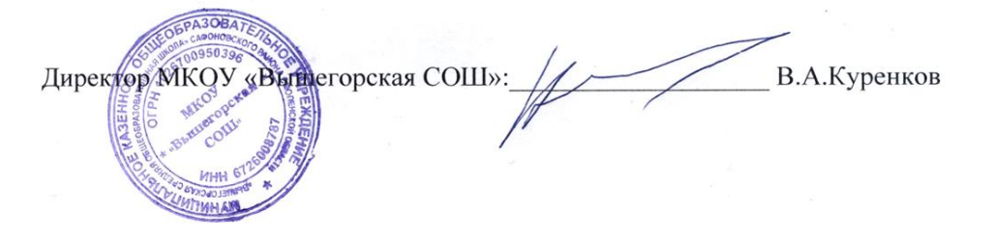

МУНИЦИПАЛЬНОЕ КАЗЕННОЕ ОБЩЕОБРАЗОВАТЕЛЬНОЕ УЧРЕЖДЕНИЕ
«ВЫШЕГОРСКАЯ СРЕДНЯЯ ОБЩЕОБРАЗОВАТЕЛЬНАЯ ШКОЛА» САФОНОВСКОГО РАЙОНА СМОЛЕНСКОЙ ОБЛАСТИ

Перечень

контрольных вопросов для проверки знаний

по пожарно-техническому минимуму

  - Дать определения терминам: пожарная безопасность, пожарная профилактика, система предотвращения пожара, система противопожарной защиты, правила пожарной безопасности, противопожарное состояние объекта, противопожарный режим, пожарный надзор.
  - При проведении каких мероприятий достигается предотвращение пожара в ОУ?
  - Проведением каких мероприятий достигается противопожарная защита ОУ?
  - Основные законодательные документы в области охраны труда и пожарной безопасности.
  - Правила противопожарного режима в РФ. Общие требования обеспечения пожарной безопасности.
  - Перечислите основные организационные мероприятия по обеспечению пожарной безопасности.
  - Ответственность за обеспечение пожарной безопасности.
  - Дать определения терминам: пожар, горение, пламенное горение, тление, возгорание, возгораемость, самовозгорание, воспламенение, самовоспламенение, сажа, дым.
  - Какими мероприятиями достигается ограничение распространения пожара за пределы очага?
  - Средства коллективной и индивидуальной защиты.
  - Требования к обеспечению своевременного оповещения людей о пожаре.
  - Перечислить конструктивные решения, которыми достигается ограничение распространения пожара за пределы очага.
  - Дать определение терминам «путь эвакуации» и «эвакуационный выход».
  - Перечислить в каких случаях пути являются эвакуационными.
  - Противопожарные требования к путям эвакуации.
  - Дать определение термину «противопожарный режим».
  - Противопожарный режим в зданиях, сооружениях и помещениях.
  - Причины возникновения пожаров от электрического тока.
  - Меры по предупреждению пожаров от электрической энергии.
  - Общие требования пожарной безопасности к объектам хранения.
  - Права и ответственность за обеспечение пожарной безопасности.
  - Порядок действий работников при пожаре.
  - Перечислить имеющиеся первичные средства пожаротушения.

Билеты
по проверке знаний правил пожарной безопасности

Билет 1
1. Основные нормативные документы, регламентирующие требования пожарной безопасности.
2. Противопожарный режим.
3. Практическая работа с пенным огнетушителем.

Билет 2
1. Правила пожарной безопасности в Российской Федерации.
2. Автоматические установки пожарной сигнализации.
3. Практическая работа с углекислотным огнетушителем.

Билет 3
1. Противопожарный инструктаж.
2. Порядок сообщения о пожаре.
3. Практическая работа с огнетушителем.

Билет 4
1. Объёмно-планировочные и конструктивные решения зданий.
2. План эвакуации и инструкция, определяющая действия персонала по обеспечению безопасной и быстрой эвакуации людей.
3. Методические рекомендации по обучению обучающихся основам правил пожаробезопасного поведения.

Билет 5
1. Противопожарное водоснабжение.
2. Общий характер пожара.
3. Дидактический материал по обучению мерам и правилам пожарной безопасности.

Билет 6
1. Виды противопожарного инструктажа.
2. План эвакуации.
3. Организация уголка пожарной безопасности.

Билет 7
1. Технический регламент о требованиях пожарной безопасности.
2. Первичные средства пожаротушения.
3. Практические занятия по эвакуации.

Билет 8
1. Виды противопожарного водопровода.
2. Содержание территории, противопожарные разрывы.
3. Практическая работа с углекислотным огнетушителем.

Билет 9
1. Дороги, подъезды и подходы к зданиям и водоисточникам.
2. Действия работника, обнаружившего пожар или его признаки.
3. Дидактический материал по обучению мерам и правилам пожарной безопасности.

Билет 10
1. Углекислотный огнетушитель.
2. Действие руководителя образовательного учреждения (лица, его замещающего), прибывшего к месту пожара.
3. Организация уголка пожарной безопасности.

Билет 11
1. Внутренний противопожарный водопровод.
2. Действия при проведении эвакуации и тушении пожара.
3. Практическая работа с пенным огнетушителем.

Билет 12
1. Автоматическая установка пожаротушения.
2. План эвакуации.
3. Практические занятия по эвакуации.

Билет 13
1. Федеральный закон «О пожарной безопасности».
2. Противопожарные разрывы.
3. Методические рекомендации по обучению обучающихся основам правил пожаробезопасного поведения.

Билет 14
1. Требования пожарной безопасности при проведении культурно-массовых мероприятий.
2. Содержание территории.
3. Дидактический материал по обучению мерам и правилам пожарной безопасности.

